UNIVERSITAT JAUME I
CASTELLÓ

FACULTAD DE CIENCIAS HUMANAS Y SOCIALES

DEPARTAMENTO DE EDUCACIÓN

PSICOPEDAGOGIA

MÉTODOS DE INVESTIGACIÓN Y DESARROLLO EDUCATIVO

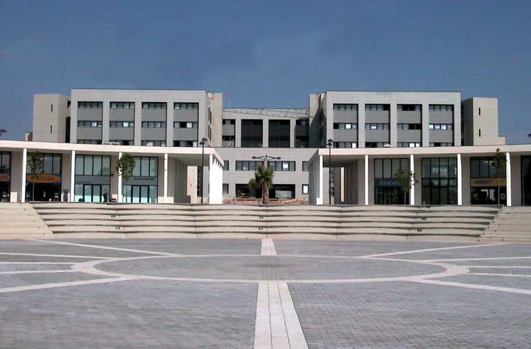

ASIGNATURA: AA01

DIAGNÓSTICO EN EDUCACIÓN

Profesor

José Juan Sidro Tirado

